Titre – Directives de formatage pour les auteurs soumettant des articles à GeoQuébec 2026  Auteur un, auteur deux et auteur trois  Nom de l’entreprise, Ville, Province/État, Pays  Auteur quatre et auteur cinq  Département de XX – Université de YY, Ville, Province/État, Pays | 

RÉSUMÉ
Les articles destinés aux actes de la conférence sont acceptés, en anglais ou en français, sur la base du résumé soumis. Pour déposer la version finale d’un manuscrit, l’auteur présentateur, qui n’est pas nécessairement le premier auteur, doit être inscrit comme participant pour l’ensemble de la conférence. Chaque présentateur peut soumettre un maximum de deux articles par inscription payée. Tous les manuscrits doivent être préparés en format électronique et soumis conformément aux directives ci-dessous, au moyen du système de soumission en ligne disponible sur le site Web de la conférence : www.geoquebec2026.ca

ABSTRACT
Papers submitted to the conference proceedings will be accepted in either English or French, based on the abstract provided. The presenting author, who does not have to be the first author, must register as a full conference participant to submit the final manuscript. Each registered presenter may deliver a maximum of two papers per paid registration. All manuscripts must be prepared electronically and submitted according to the following guidelines, using the online submission system available on the conference website: www.geoquebec2026.ca

directives pour LA préparATION D’UN ARTICLE

Ces instructions sont basées sur le modèle officiel d’article technique, qui illustre le format correct pour la préparation des manuscrits. Le modèle est disponible dans la section « Détails de soumission » du site Web de la conférence.
Les articles peuvent être soumis en anglais ou en français ; toutefois, les résumés doivent être fournis dans les deux langues officielles.
Ce document utilise le gras et l’italique pour mettre en évidence certains éléments, mais cette mise en forme ne doit pas apparaître dans votre manuscrit.

Qualité et uniformité des publications

Pour assurer la qualité et l’uniformité de tous les articles de la conférence, les auteurs doivent suivre attentivement ces directives. Les articles qui ne s’y conforment pas seront retournés pour révision et nouvelle soumission. Tout retard dans la resoumission peut entraîner l’exclusion de l’article des actes de la conférence.
La manière la plus simple de se conformer est d’utiliser le modèle officiel fourni dans la section « Détails de soumission » du site Web de la conférence.

Inscription obligatoire

Chaque auteur présentateur doit s’inscrire comme délégué à part entière à la conférence (ou comme étudiant, le cas échéant) avant de soumettre la version finale de l’article. L’inscription doit être effectuée sur le site Web de la conférence à l’adresse www.geoquebec2026.ca
Si vous ne vous êtes pas inscrit avant de téléverser votre article, le système de soumission en ligne vous invitera à le faire.

Soumission en ligne

La version initiale des articles doit être soumise en ligne en ligne au plus tard le 1er mai 2026, en utilisant la fonction de soumission disponible sur le site Web de la conférence; les soumissions par courriel ne seront pas acceptées. Les auteurs correspondants des résumés acceptés peuvent accéder à la fonction de soumission des articles en se connectant avec leur nom d’utilisateur et leur mot de passe enregistrés lors du processus de soumission des résumés.
Veuillez-vous assurer que votre document respecte les directives de mise en forme avant de le soumettre. Veuillez téléverser votre fichier au format Word.

Longueur

L’article en version définitive, comprenant le titre, les résumés, le texte, les figures, les photographies, les tableaux, les remerciements et les références, devrait constituer un document de SIX (6) à HUIT (8) pages. Les articles de plus de huit (8) pages seront acceptés à la discrétion du sous-comité technique.
La longueur totale des deux résumés combinés ne doit pas dépasser 300 mots.

Police

La police Arial de 9 points doit être utilisée pour l’ensemble du texte, sauf pour les exceptions suivantes :
- Le titre doit être en caractères gras de 14 points. Les caractères gras ne doivent pas être utilisés ailleurs dans l’article.
- La police Arial de 10 points doit être utilisée pour le nom des auteurs.
- L’affiliation, la ville, la province/l’état et le pays doivent être en Arial italique de 10 points.
- L’italique doit être utilisé pour les citations ainsi que pour indiquer la source dans la liste des références.

Taille et marges de la page

Le modèle fourni en format Microsoft Word a été formaté à partir du présent document. Si vous n’utilisez pas MS Word, veuillez sélectionner le format « lettre » (le format A4 n’est pas acceptable) de 21,59 cm sur 27,94 cm (8 ½ sur 11 pouces) et l’orientation portrait. Veuillez configurer votre page pour les marges suivantes : marge du haut = 25 mm, marge du bas = 25 mm, marge de gauche = 20 mm, marge de droite = 20 mm, et un espacement entre les colonnes de 6 mm. Les paramètres des en-têtes et des pieds de page doivent être configurés à 0 mm pour ce qui est de la partie à partir du bord.

Pagination

Ne pas insérer de numéro de page ni d’en-tête ou de pied de page. Ils seront ajoutés lorsque les comptes-rendus seront assemblés.

Espacement et indentation

Toutes les parties du texte doivent être à interligne simple. Le texte doit être disposé en deux (2) colonnes de largeur égale (81,8 mm) espacées de 6 mm.
Le premier paragraphe d’une section n’est pas indenté (utiliser le style Normal) – tous les paragraphes subséquents sont indentés de 5 mm (style Paragraph-regular). Il ne devrait pas y avoir d’espacement entre les paragraphes. Le texte devrait être justifié à gauche et à droite.
Laisser deux (2) lignes vides au-dessus et une (1) ligne vide sous les titres principaux – laisser une (1) ligne vide au-dessus et une (1) ligne vide sous les titres secondaires et tertiaires.
Laisser deux (2) lignes vides entre les équations et le texte, et entre des équations successives. Laisser deux (2) lignes vides entre le corps du texte et les figures ou tableaux (incluant les légendes).
S’il y a une différence entre le modèle et ces instructions, ces dernières ont préséance.

Logo de la conférence

Le logo de la conférence GeoQuébec 2026 a été placé dans le coin supérieur droit de la première page (seulement). Sa taille est de 5,26 cm de hauteur x 5,29 cm de largeur et il est situé à 0,5 cm du bord supérieur de la page et à 15,9 cm du bord gauche.

Titre/Auteur(s)

Le titre complet de l’article doit être indiqué en lettres minuscules en caractères gras de 14 points en haut de la première page et être justifié à gauche. Laisser un espace d’une ligne sous le titre.
Les noms des auteurs doivent être inscrits sous le titre et être justifiés à gauche. Les auteurs d’un même établissement peuvent être regroupés. Leur affiliation et leur pays doivent être écrits en italique avec une police de 10 points (ne pas mettre de ligne entre le nom des auteurs et leur affiliation).
Veuillez ajouter deux (2) lignes vides après l’affiliation du dernier auteur.

Résumés

Chaque article doit commencer par un résumé en français et en anglais. La longueur totale des deux résumés combinés ne doit pas dépasser 300 mots.
Ajouter le mot « RÉSUMÉ » au-dessus du résumé français, qui doit couvrir la largeur des deux colonnes. Laisser une (1) ligne vide et ajouter la version anglaise du résumé, précédée du mot « ABSTRACT ».
Laisser trois (3) lignes vides entre les résumés et le corps du texte.

Numérotation des titres

Dans l’article, numéroter tous les titres comme suit :
1 TITRE PRINCIPAL
1.1 Titre secondaire
1.1.1 Titre tertiaire

Tableaux

Numéroter les tableaux de façon consécutive dans l’ordre où ils apparaissent et les placer près de leur première mention dans le texte. Se référer aux tableaux comme suit : tableau 1 ou tableaux 1 et 2 dans le corps du texte. Éviter les abréviations dans les en-têtes de colonne (autres que celles des unités).

Tableau 1. Caractéristiques des sols testés

Caractéristiques (%) | Vancouver | Ottawa
Matière organique  Teneur en eau¹ | 0  40 | 1  60
Limite liquide | 22 | 44
Limite plastique | 15 | 18
Sable | 35 | 8
Limon | 45 | 44
Argile | 20 | 48

¹teneur en eau des échantillons après préparation

Placer la légende au-dessus du tableau de la même largeur que celui-ci et laisser une (1) ligne vide entre la légende et le tableau. Indiquer les unités utilisées dans le tableau sur la ligne suivant immédiatement le titre.
Pour les tableaux, utiliser le même format que celui de la Revue canadienne de géotechnique.

Équations, formules, symboles et unités

Placer les équations et les formules du côté gauche de la colonne (ne pas les centrer) et les numéroter de façon consécutive. Les numéros des équations doivent être placés entre crochets et être alignés sur la marge de droite.
Dans le corps du texte, référer aux équations en utilisant leur numéro (par exemple, « Éq. 1 » ou « l’équation 1 montre… »). Les symboles doivent être conformes à ceux recommandés par le sous-comité de métrication de la Société canadienne de géotechnique (voir la Revue canadienne de géotechnique 1980, 17:89-96).

Exemple d’équation :

τ = σ tan φ + c [1]

Illustrations

Toutes les illustrations doivent être intégrées au document. Veuillez redimensionner l’objet inséré à la taille désirée avant de l’insérer dans le document pour minimiser la taille du document en version définitive.
Veuillez numéroter les illustrations (qu’il s’agisse de dessins ou de photographies) consécutivement, dans l’ordre où elles apparaissent et s’y référer en utilisant « Figure 1 », « Figures 2 et 4 », etc.
La largeur des illustrations peut couvrir les deux (2) colonnes, ou une (1) seule colonne. Ne pas placer des illustrations sur le côté; toutefois, si cela ne peut pas être évité, aucun autre texte ne doit apparaître sur cette page.

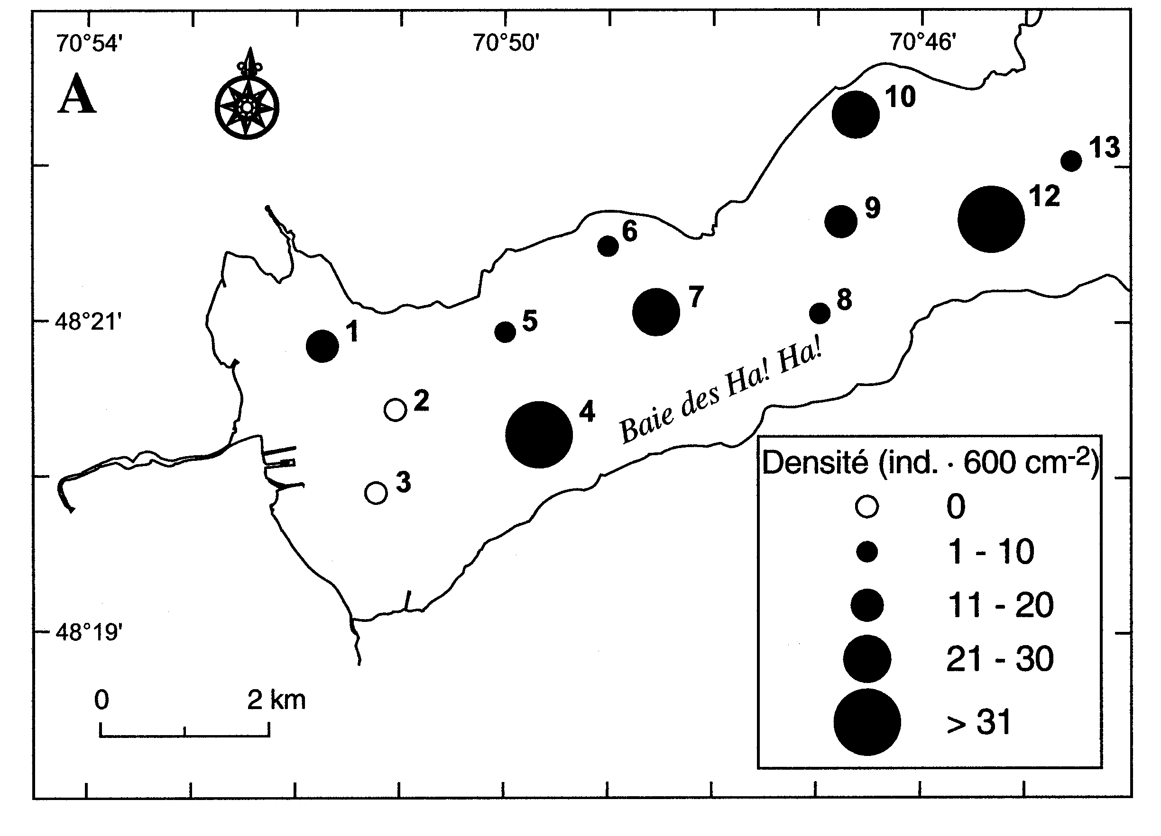
Figure 1. Distribution spatiale des organismes macrobenthiques (tiré de Pelletier et coll. 1999)

Il n’est pas acceptable de changer l’orientation d’une page à « Paysage » pour présenter une illustration ou un exemple, et ce, sous aucun prétexte. Ces pages ne seront pas présentées convenablement lors de l’impression des comptes-rendus ou d’un article individuel.
Les illustrations peuvent être en couleur puisque les articles seront publiés uniquement en format électronique.
Le lettrage doit être approximativement de la même taille que celui du texte avec un minimum de 2 mm. Les lignes devraient préférablement avoir 0,2 mm d’épaisseur. La légende doit être placée immédiatement sous l’illustration.

Références

Pour les références, la conférence suit la pratique actuelle de la Revue canadienne de géotechnique. Dans le texte, les références doivent être inscrites entre parenthèses en utilisant le(s) nom(s) de famille du ou des auteur(s) de la publication et l’année, comme « (Seed et coll., 1977) » ou « selon Seed et coll. (1977)… »
À la fin de l’article, les références doivent être placées en ordre alphabétique selon le nom des auteurs. La première ligne de chaque entrée dans la liste de références ne doit pas être indentée; les lignes suivantes doivent avoir une indentation de 5 mm (utiliser le style References). Ne pas laisser de ligne vide entre les références. Mettre les titres des livres et les noms des revues, des rapports, des conférences, etc. en italique.
Le format pour les livres est : Nom de famille, Initiales. Année. Titre du livre, Maison d’édition, Ville, État/Province, Pays (de la maison d’édition). Par exemple :

Terzaghi, K. et Peck, R.B. 1987. Soil Mechanics in Engineering Practice, 2e éd., McGraw Hill, New York, NY, É.-U.

Le format pour les articles de revue est : Nom de famille, Initiales. Année. Titre de l’article, Nom de la revue, numéro du volume en chiffres arabes : pages. Par exemple :

Ingold, T.S. et Miller, K.S. 1983. Drained Axisymmetric Loading of Reinforced Clay, Journal of Geotechnical Engineering, ASCE, 109:883-898.

Le format pour des articles de conférence est : Nom de famille, Initiales. Année. Titre de l’article, Nom de la conférence, éditeur, Ville, État/Province et Pays où la conférence a eu lieu, numéro du volume en chiffres arabes : pages. Par exemple :

Leshchinsky, D. et Perry, E.B. 1987. A Design Procedure for Geotextile Reinforced Walls, Geosynthetics ‘87, IFAI, Nouvelle-Orléans, LA, É.-U., 1:95-107.

Si le numéro est nécessaire pour identifier précisément l’article, il doit être inclus entre parenthèses après le volume. Par exemple :

Ingold, T.S. et Miller, K.S. 1983. Drained Axisymmetric Loading of Reinforced Clay, Journal of Geotechnical Engineering, ASCE, 109(3):883-898.

AUTORISATIONS

Les auteurs ont la responsabilité d’obtenir l’autorisation écrite de décrire le projet ou le sujet d’étude dans leurs articles auprès de tous les clients, propriétaires ou autres partenaires ayant mandaté ce travail.
La SCG et l’AIH-SNC présument que vous avez obtenu toutes les autorisations nécessaires ainsi que la permission des coauteurs et n’assument aucune responsabilité si vous ne l’avez pas fait.
L’auteur-ressource doit lire et accepter (en cochant oui) les conditions de décharge et l’autorisation de publication, lors de la soumission en ligne.

droits d’auteur

Si une figure, un tableau ou une photographie a déjà été publié, les auteurs doivent obtenir l’approbation écrite de l’éditeur original pour qu’il soit réimprimé dans les comptes-rendus de la conférence.
La source du matériel déjà publié doit être incluse dans la légende du tableau, de la figure ou de la photographie.
Les auteurs des articles ne cèdent pas leurs droits d’auteur à GeoQuébec 2026; ils ne donnent que leur permission pour que la conférence les reproduise pour les comptes-rendus. Les auteurs peuvent ainsi soumettre leur(s) article(s) (sous une forme révisée ou non) à des fins de publication dans une revue scientifique.

PROMOTION commerciale

Toute forme de promotion commerciale doit être évitée. Les produits doivent être définis par leurs propriétés. Les noms de produits peuvent être utilisés qu’une seule fois dans l’article et seulement lors de la définition des propriétés. Les articles non conformes seront renvoyés à leur auteur pour révision.
La reconnaissance d’un soutien financier à la fin de l’article est appropriée et acceptable.

5. SOUmission D’ARTICLES

Tous les manuscrits finaux doivent être soumis électroniquement en format PDF, ou sous forme d’un fichier pouvant être ouvert avec Adobe Acrobat, en utilisant la fonction de soumission en ligne disponible sur le site Web de la conférence GeoQuébec 2026 à l’adresse www.geoquebec2026.ca.
Les manuscrits soumis ne doivent pas être protégés par mot de passe.
Les auteurs des résumés acceptés peuvent accéder à la fonction de soumission des articles en se connectant avec leur nom d’utilisateur et leur mot de passe enregistrés lors du processus de soumission des résumés.
La soumission finale de tous les manuscrits, révisés afin de tenir compte des commentaires des réviseurs, doit être soumise en ligne au plus tard le 26 juin 2026 pour être prise en considération.
Le processus de soumission en ligne invitera les auteurs correspondants à s’inscrire à la conférence comme délégué à part entière (ou étudiant, le cas échéant). Le processus de soumission des articles ne peut être complété sans cette inscription.
Pour des détails complets sur les directives relatives aux manuscrits et aux présentations, veuillez consulter le site Web de la conférence à l’adresse : www.geoquebec2026.ca.

